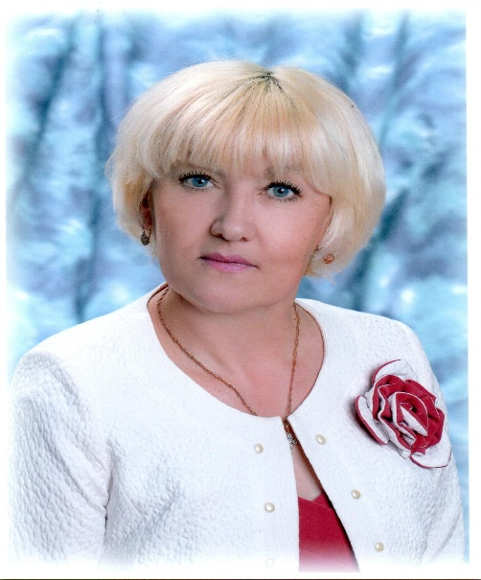

МБОУ Ирбинская СОШ № 6
Путинцева Галина Алефтиновна учитель начальных классов
первая категория
Урок математики 3 класс по теме: «Приёмы умножения и деления для случаев вида 20 ∙ 3, 3 ∙ 20, 60 : 3»
Цель: развитие умений различать приёмы умножения.
Задачи:
- применять порядок действий в выражениях без скобок;
- Выполнять устное и письменное умножение и деление;
- составлять числовой ряд по правилу.
Планируемые результаты
Предметные (объём освоения и уровень владения компетенциями): научатся различать приёмы умножения, применять порядок действий в выражениях, выполнять устные и письменные приёмы умножения и деления, решать задачи на умножение и деление.
Метапредметные (компоненты компетентностного опыта/ приобретённая компетентность): овладеют умениями понимать учебную задачу урока, отвечать на вопросы, обобщать собственные представления, слушать собеседника и вести диалог, оценивать свои достижения на уроке, пользоваться учебником.
Личностные: понимают универсальность математических способов познания окружающего мира.

Этапы урока | Обучающие и развивающие компоненты, задания и упражнения. | Деятельность учителя | Деятельность учащихся | Формируемые УУД
1.Мотивация (самоопределение) к учебной деятельности | Эмоциональная, психологическая и мотивационная подготовка к усвоению нового материала. | Приветствует учащихся, проверяет готовность к уроку, эмоционально настраивает на учебную деятельность.  Все сумели мы собраться,  За работу дружно взяться.  Будем думать, рассуждать,  Можем мы урок начать. | Слушают учителя. Демонстрируют готовность к уроку. | К, Л
2. Актуализация знаний | 1. Проверка домашнего задания.  2. Устный счёт.  3.Определение темы цели и задач урока. | Проверяет наличие домашней работы в тетрадях.  Арифметический диктант:  - Число 7 увеличьте в 6 раз.  - Уменьши в 5 раз число 40.  -Увеличьте на 20 число 75.  - Узнайте, во сколько раз 48 больше, чем 6.  - Узнайте, во сколько раз 7 меньше, чем 63.  - Сумму чисел 6 и 8 уменьшите в 2 раза.  - Разность чисел 15 и 7 увеличьте в 4 раза.  На доске запись выражений:  20 ∙ 4 = 30 ∙ 3 = 10 ∙ 6 =  - что вы можете сказать про эти выражения?  - О чём говорит нуль?  - Какова тема нашего урока?  - Какова цель урока?  - Задачи какие перед нами стоят? | Демонстрируют выполненную работу.  Ответы детей:  42  8  95  8 раз  9 раз  7  32  - Первые множители двузначные числа, которые оканчиваются нулями.  - В числе содержатся только десятки и нет отдельных единиц.  - Умножение вида 20 ∙ 4 и т. д.  - Решение примеров нового вида.  - Выполнять устные и письменные умножение и деление;  - Решать задачи и выражения и т.д. | П,Р,К,Л
3. Изучение нового материала | 1.Знакомство с новым видом умножения.  2. Первичное закрепление. | - Дети сейчас вы поработаете в группах и попытаетесь объяснить решение таких примеров.  № 1 решаем у доски с устным комментированием.  10 ∙ 8  90 : 9  № 2 самостоятельно в парах (используйте светофоры, если кому -нибудь нужна помощь) | - Работают в трёх группах, представляют объяснение решения у доски, оценивают свою работу.  Выполняют и комментируют  -В числе 10 – один десяток, умножаем 1 десяток на 8, получаем 8 десятков, или число 80.  В числе 90, 9 десятков, делим 9 десятков на 9 получаем 1 десяток, или число 10.  - Решают в парах проверка по эталону на экране. | П, Р,К
4. Физминутка |  |  | Выполняют музыкальную физминутку.
5. Практическая деятельность | 1 Решение задач | № 3 Выполняем устно.  - Ребята, что известно в задаче? Что надо узнать?  - Задача простая или составная?  - Какое действие надо выполнит при решение задачи?  № 4 Решаем у доски.  В 1 коробке Количество коробок Всего блюдец  3 коробки 90 шт.  Одинаковое  2 коробки ? шт.  Решение:  - 90 : 3 = 30 (б.)- в 1 коробке.  - 30 ∙ 2 = 60 (б.)  Ответ: 60 блюдец в 2 коробках. | Отвечают устно на вопросы.  - Простая.  - Деление.  Задачу решает ученик у доски.  - Решают с подробным разбором и записью в тетрадях. | П,Р,К
6. Работа в группах на платформе Яндекс учебник | Выполнение заданий за ранее составленных учителем на платформе. | Сейчас вы будете закреплять решение примеров нового вида, работая в группах.  Задания фиксируются у учителя на странице. | Один ученик заходит под своим паролем на свою страницу, где выполняют задания.  Проводят оценку своей работе (сразу ли получилось правильно решить, или ещё раз вернуться к выполнению задания) | П,Р,К
Итоги урока Рефлексия | Обобщение полученных знаний на уроке. Оценивание.  Домашнее задание | - Что нового узнали на уроке?  - Что было трудным?  - что понравилось больше всего?  Рабочая тетрад с. 5 задание по выбору | Отвечают на вопросы.  Задают уточняющие вопросы. | Р

